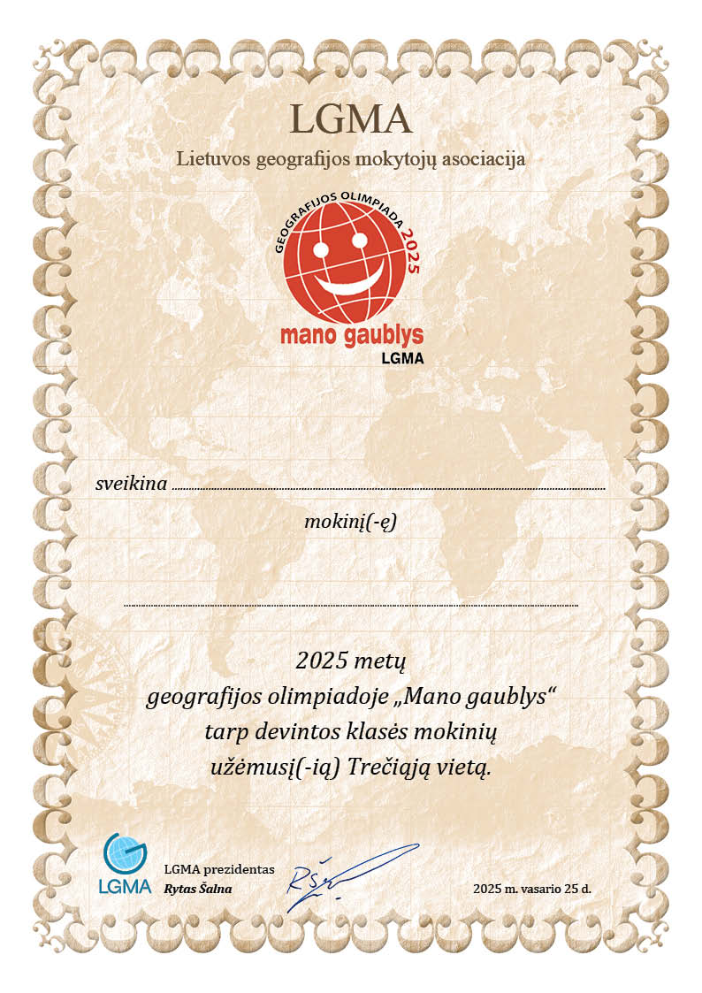
Xxxxx mokyklos
Vardas Pavardė

